儿童区域游戏观察记录表
常州市新北区新华幼儿园
幼儿年龄段：3-4岁（仔仔） |  | 观察区域：美工区 | 观察者：郑静 | 观察时间：11.12-11.13
观察目的：幼儿撕长条纸的能力
观察内容：幼儿在一定的情境下撕难易层次不同的长条纸的动作
观察方法：叙事法——（）轶事记录法 （√）连续记录法
取样法——（）时间取样法 （）事件取样法
评定法——（）图表评定法 （）数字评定法
检核法——（）发展指标检核法
观察背景：之前在撕长纸条的时候幼儿说到自己的衣服上有条纹状的，就像纸条贴在衣服上一样，由此我就根据幼儿的想法创设了关于条纹衣服裤子的商店。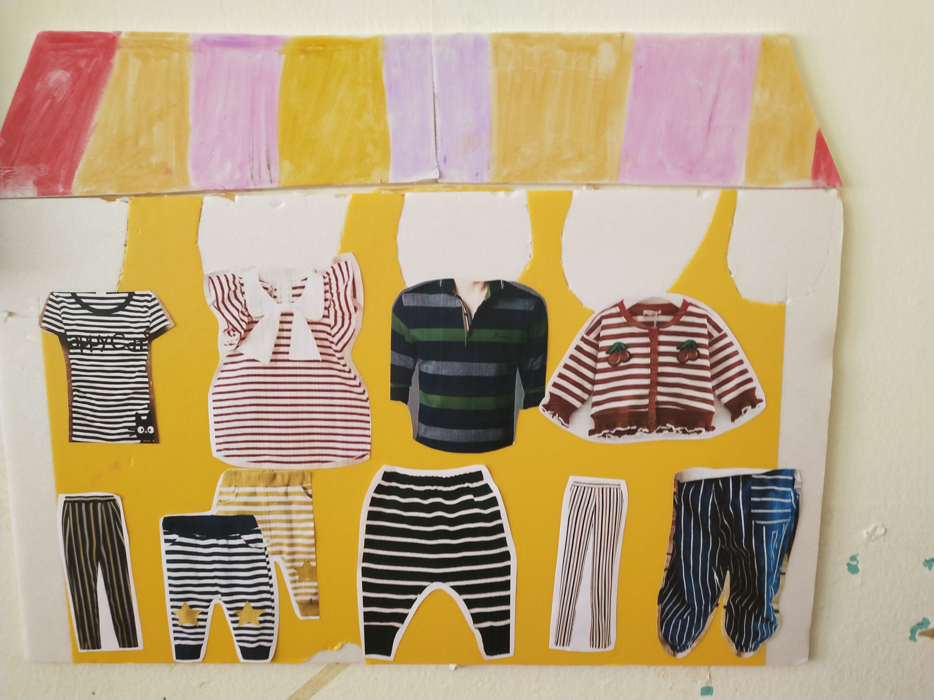
目标幼儿之前一直请假，所以并未有过经过撕纸的练习。
事 件
第一次操作  （第一天） | 材料：打印的半张A4纸适应边框的网上简笔画衣服裤子。  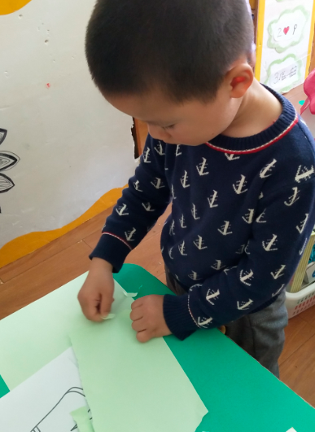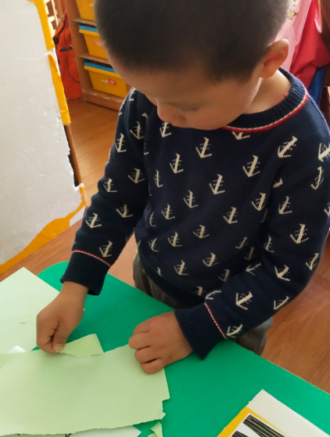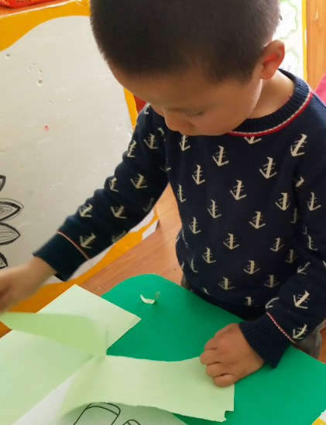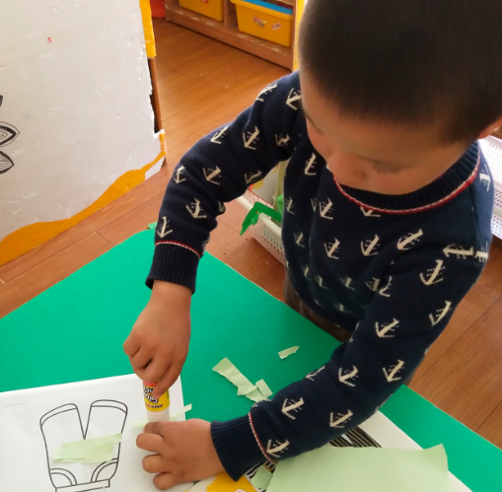  过程：他直接拿了一张没有线条的绿色纸，然后左手半握住按住纸，右手大拇指和食指捏住剩下的一个角落然后用力一口气向下撕到底，眼睛随着左手一起移动，从头到尾的宽窄差不多。接着第二次他继续用这样的方法撕，不过撕下来的是上窄下宽，我说：“撕的时候可以慢些，让纸条撕的上面和下面一样的。”于是他听了我说的就开始继续用自己的方式来撕，不过速度相对而言慢了些，但撕下来的宽窄还是上窄下宽，而且越来越宽。最后他用一根根长纸条贴在裤子上，如果超过了裤子外面就再拿下来撕掉，再粘贴。
分析及跟进 | 分析：  - 目标幼儿并没有经常在区域中撕纸，所以幼儿现在的水平是他自身经验下的水平。  - 幼儿能注意到用手按住纸，且在撕纸的过程能随时眼睛关注自己动作所产生的结果。  对接《指南》动作发展 目标3手的动作协调灵敏  科学探究领域 目标2具有初步的探究能力  3-4岁2.能用多种感官或动作去探索物体，关注动作所产生的结果。  - 能用一一对应的方式将纸放在裤子上进行测量再调整。
跟进：
- 幼儿的背景纸太小，对于幼儿进行撕长纸条粘贴的效果不明显，会让幼儿有明显的反复操作的过程，且不利用幼儿撕长纸条。所以将背景纸改成一张A4大小，且裤子中间填充的长度要比提供的操作纸长。
- 操作纸的难度及纸张的颜色需要多增加些，调整成，有2种宽度带黑线的纸及无任何线的纸。
第二次操作  （第二天） | 材料：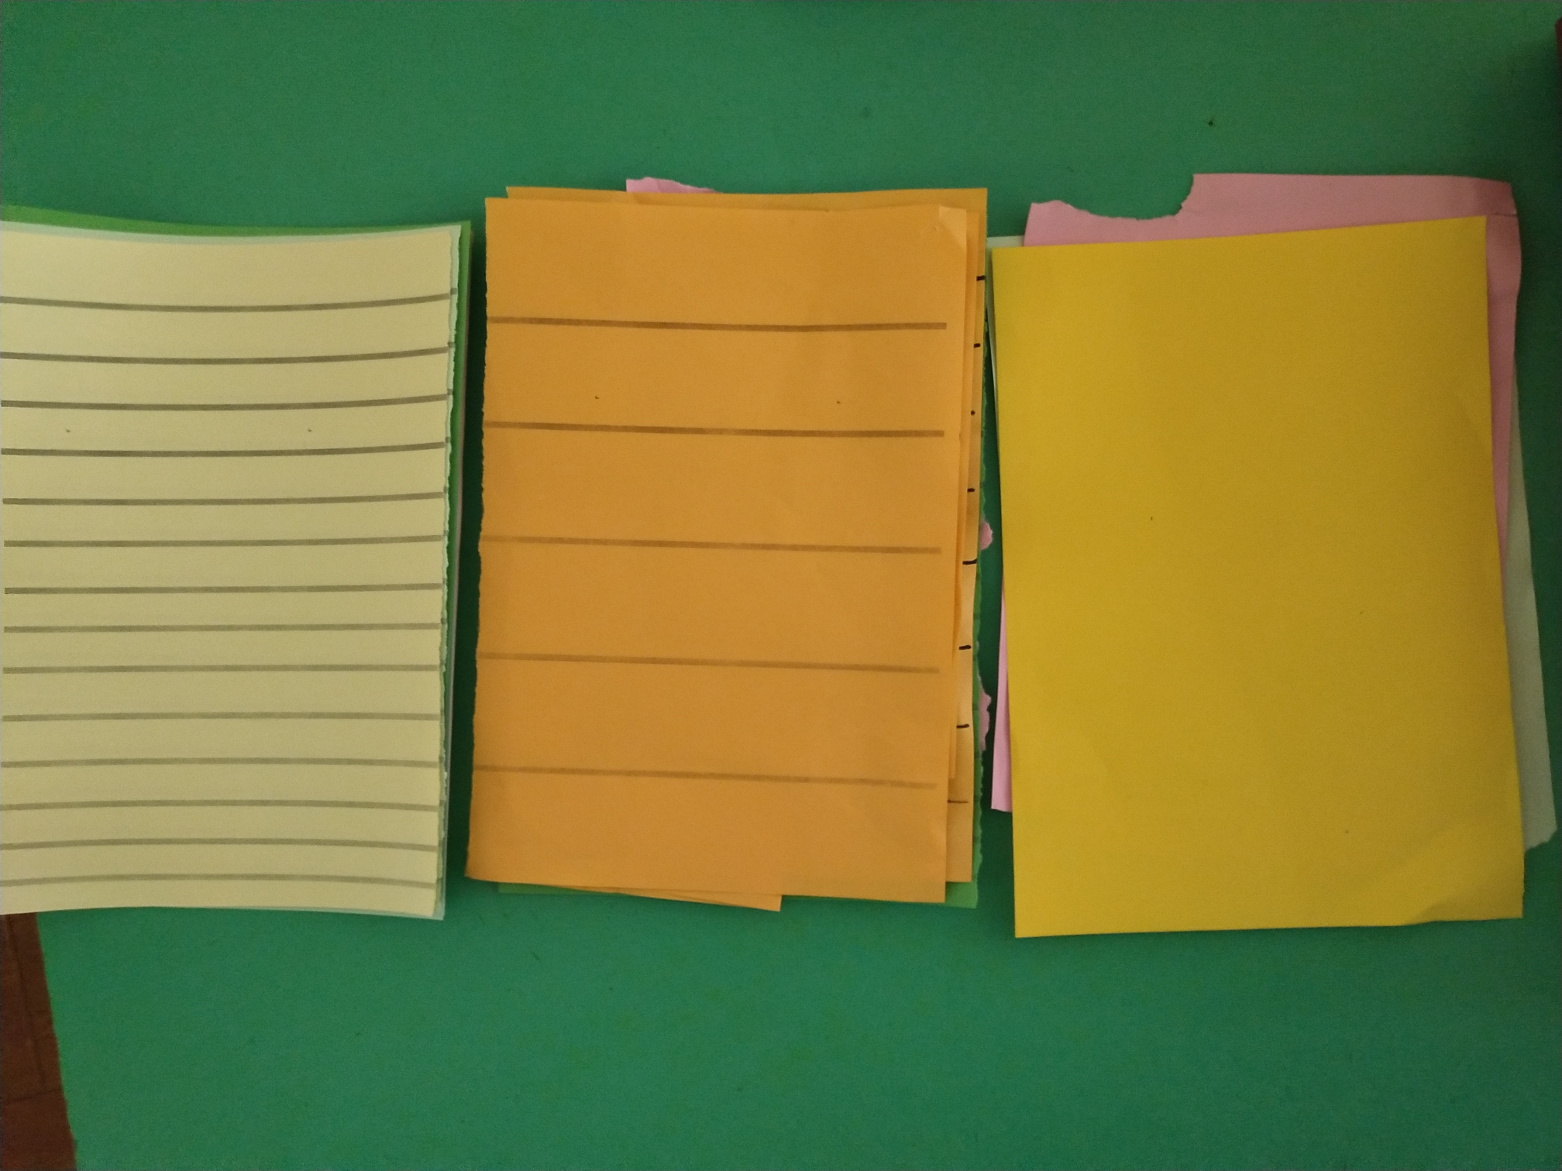 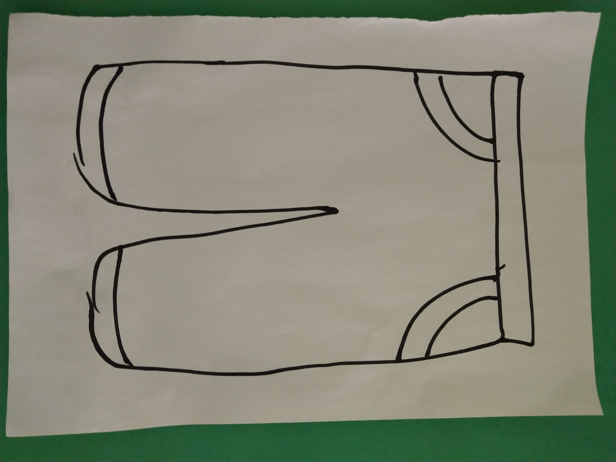  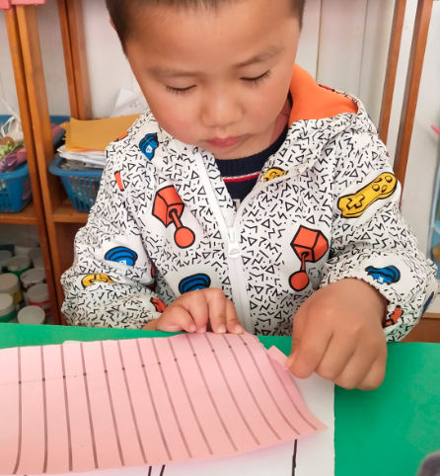 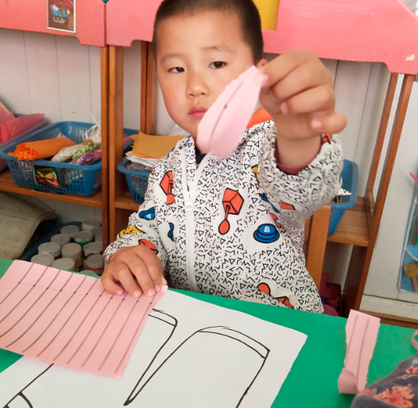他一来到后看了下3种材料选择了离他较近的这种窄距离带黑线的纸，用之前的方法慢速地看着纸撕了下来。等撕到第二次时开始出现上窄下宽叫严重的情况，他发现了自己偏离了黑线很远，他就举起来对我说：“老师，你看我的纸，线都在里面了。”我说：“你可以慢些撕，拿在手里撕。看老师是怎么撕这个纸的。”接下来他一边看着我手的动作一边听着我说的怎么操作。  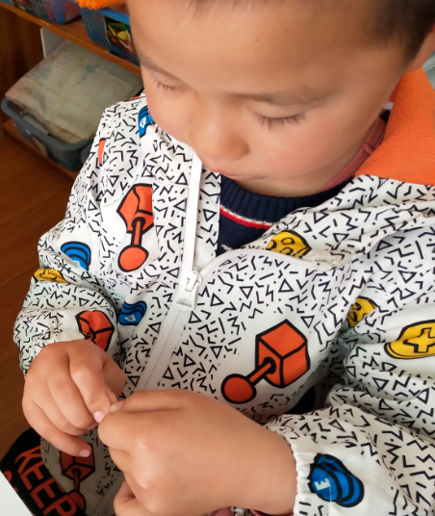 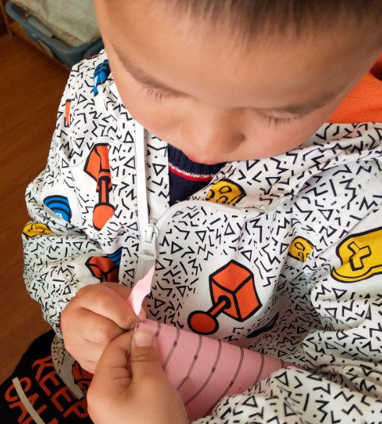 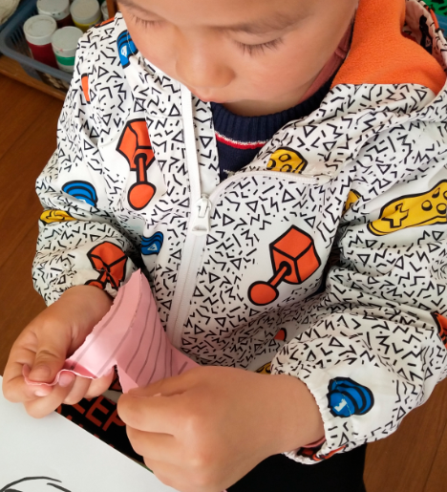他开始用我的方法进行尝试，慢慢的开了个口，不过还是右手抓住了一角，左手直接往下撕了下去，这次撕的慢慢的，但还是撕歪了，他的左手学着我的样子一直在尝试往下抓住纸，但是下不去。  于是我就对他说：“你可以把抓的纸折一折或者卷一卷，这样就可以往下移动了。”一边说一边示范给他看，两只手慢慢往下移动，一边撕一边移动。  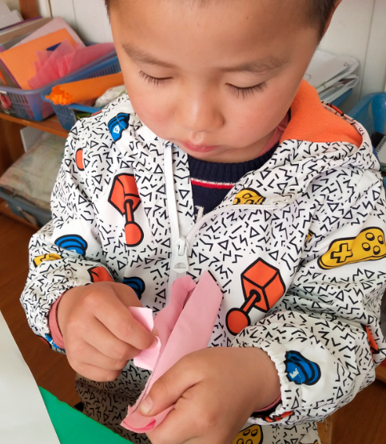 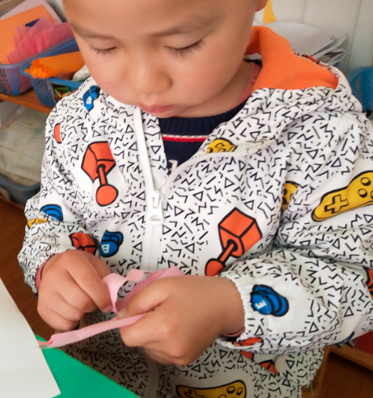 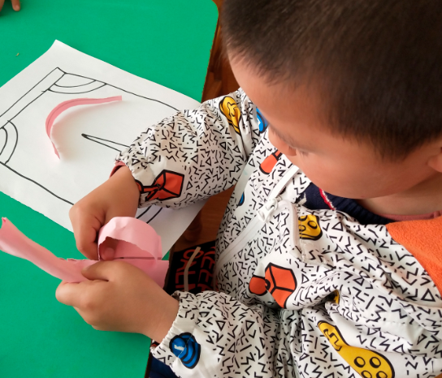他开始右手拿着那边折过去的纸，左手慢慢地往下撕，右手还是不移动，于是我提醒他说，一边撕还要一边移动呢，他听了我这么说右手开始慢慢的移动，左手还是在那个位置，但是右手已经开始向下移动了，试了3次后，他左手撕到右手下面时，右手移动下一点，再左手撕。按这样的节奏撕了2条，他说：“撕的好累。不过，老师，你看，我的很漂亮吧，直直的。”一边说着脸上露出了得意的笑容。
分析及跟进 | 分析：  - 学习了新的撕纸技能，学会了两只手同时操作，用双手交替的方式进行撕纸，动作协调灵敏。  - 勇于挑战自己所未尝试过的新事物，对自己的成就感到自豪。  对接《指南》人际交往领域 目标3 具有自尊、自信、自主的表现  3-4岁1.能根据自己的兴趣选择游戏或其他活动。  2.为自己的好行为或活动成果感到高兴。  3.自己能做的事情，愿意自己做。  4.喜欢承担一些小任务。  - 面对困难，坚持到底，做到最好。  4、做事有耐心，不轻言放弃。
跟进：
- 在后期粘贴作品时让幼儿注意整个作品的版面，从一边开始往另一边粘贴，中间间隔距离不宜过大。
- 分享交流环节让幼儿讲述自己的操作过程，并推广发现左手抓握的纸过大的时候可以如何操作。
- 教师在环境上要多些撕纸方面的作品，让环境影响幼儿，让幼儿在感受撕纸魅力的同时激发她们撕纸的欲望。

